Français
Mercredi 1er avril
Compréhension en lecture :
La princesse impatiente et le haricot magique (suite)

Objectifs d’apprentissage :
Identifier l’évènement perturbateur d’un conte.
Mobiliser des connaissances issues de lectures antérieures.
Identifier les éléments du merveilleux.
Être capable de formuler ses difficultés (de lecture, de compréhension, etc.).
Construire le sens du lexique en contexte.

Le second épisode met en place l’évènement perturbateur.

Phase de rappel :
Demander à votre enfant de raconter le début de l’histoire. Pour aider à la mémorisation, vous pouvez présenter à votre enfant les illustrations.
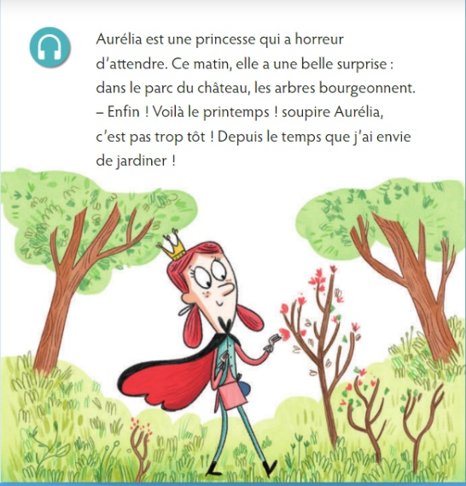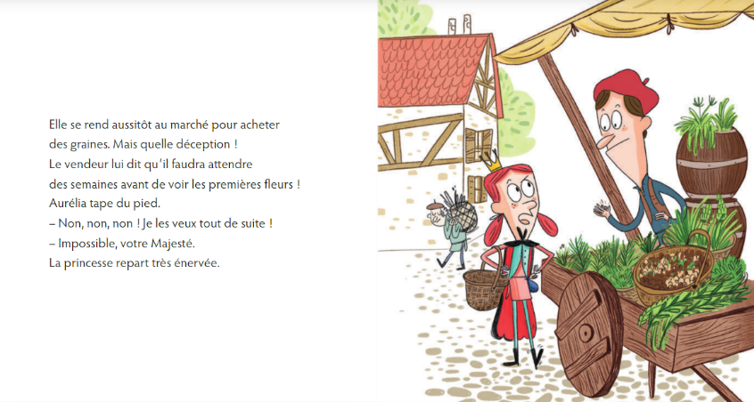

Lecture de la suite de l’histoire.
Travail de lecture autonome du texte par votre enfant. Demander ensuite à votre enfant de vous le lire. Si cela est nécessaire, aidez à lire le texte. Lors de cette lecture, montrer au fur et à mesure les mots lus avec votre doigt.
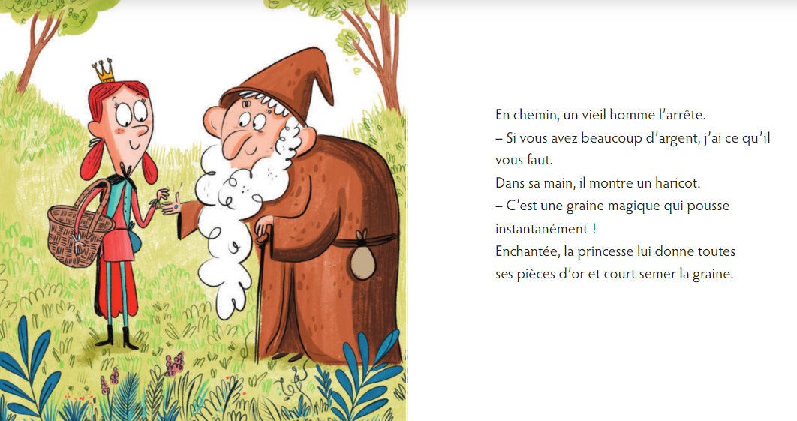

Poser les questions suivantes à votre enfant :
Quel est le nouveau personnage de l’histoire ? En quoi est-il important ?
Noter les hypothèses de votre enfant sur une feuille que vous conserverez. Ses hypothèses seront vérifiées ultérieurement.

Lecture des questions :
Lire les questions. Si votre enfant est volontaire, il peut vous les lire.
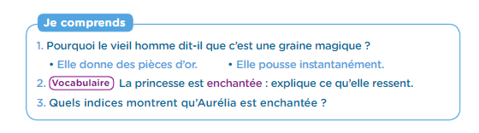

Lisez de nouveau le texte à votre enfant. Sollicitez votre enfant à répondre aux questions en justifiant ses réponses en citant le texte ou en s’appuyant sur l’illustration.

Correction des questions :
- Le vieil homme dit que c’est une graine magique parce qu’elle pousse instantanément (lignes 5 et 6 du texte).
- La princesse est enchantée, cela signifie qu’elle est très heureuse, ravie de ce que lui propose le vieil homme. Si on prend le mot dans son premier sens, la princesse a reçu presque un enchantement par la proposition de cet objet magique.
- La princesse est enchantée car le vieil homme lui propose ce qu’elle voulait. Elle lui donne toutes ses pièces sans discuter et se dépêche de semer la graine (lignes 7 et 8). On la voit sourire sur l’illustration.
Faire une comparaison par rapport aux hypothèses faites au début de la séance.

Identification de l’univers du conte : Demander à votre enfant de réfléchir sur les éléments du texte qui appartiennent au conte : Quelle information te parait extraordinaire ? Pourquoi ?
Ce conte rappelle l’histoire de Jacques et le haricot magique. Si vous avez le conte, lisez-le à votre enfant. Sinon je vous joins un lien youtube pour avoir accès à l’histoire racontée.
https://www.youtube.com/watch?v=5V299ph2_yc
Expliquer à votre enfant qu’il est important de faire du lien les ses différentes lectures pour mieux comprendre les histoires.

